Arbeitsplan 4.3 Verdoppeln und Halbieren |  |  |  | 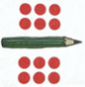
Symbol | Was & wie? |  | erledigt |  | kontrolliert  
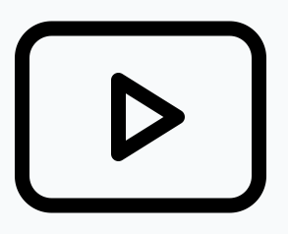 |  4.3.1 Lernvideo Verdoppeln
 | ABs  1  2
 | 36  37  38  39
 | 4.3.2 Lernvideo Halbieren
40
41
ABs
3
4
 |  grün  28  29  30  31
 blau
16
17
18
19
ABs
5
blau
20
21
 | Erfolgskontrolle |  | 

